清華大學資工系大二 學號: A053095 林柏淵

● Introduction: 這次要做的是將助教的example VAE改造成CVAE，並且沿用MNIST來幫忙做training，讓decode可以隨機生成我們想要的數。

● Experiment setup:

How I implement a (conditional) VAE :

將助教的example code中的fully connected前面加上CNN

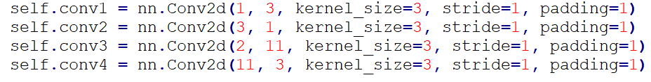

，然後將decode部分加上condition label，幾乎都根據slide上的model architecture做，在encode部分:在linear前面加conv和RELU，最後encoder會輸出distribution的mean和variance，然後中間用guassion sample值出來再用先前得到的mean和variance做加和乘，將得到的distribution當作decoder的input進去再一樣加上CNN，最後再用sigmoid輸出因為是黑白的關係所以用sigmoid。

而在猜測為甚麼其中一個conv的filter為甚麼是11，我們推測是說filter把她分成1個是原本圖片，其他10個負責labels。

How I provide labels as additional input channels to both the encoder and the decoder :

運用one-hot標示我們想要CVAE呈現的condition，假如說我們需要output 8這個數字，那我們就先創一個矩陣充滿8然後再轉成one-hot矩陣

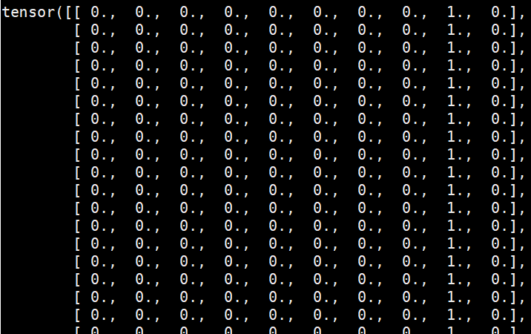

，就可以加入condition。

● Results

Results of my disentanglement experiment :

這裡將我所有指定0~9的數字的結果貼上來。



我把c.fill_(Val)當作是在控制我們要輸出甚麼數字。

Val=0



Val=1



Val=2



Val=3



Val=4



Val=5



Val=6



Val=7



Val=8



Val=9



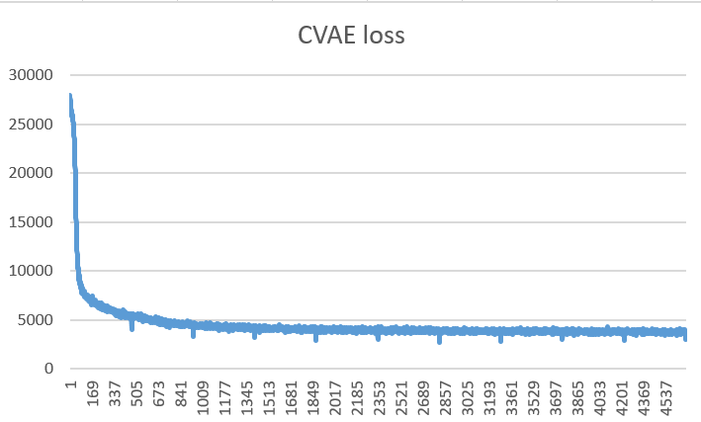

● Discussion:

這次比較棘手的地方是在理論方面，要完全搞懂VAE要花很大的功夫(我現在還沒完全懂)，要從linear factor model去推為甚麼VAE，然後又要知道enc.和dec.在幹麼，為甚麼最後出來的objective func.有三項，還好我前面ML有認真聽不然看到KL div.那些不懂的話真的會很頭痛，理論懂了個框架之後接下來是嚐試新的code打法，像是我把optim func.從adam改成MSE結果圖就變得很醜。所以optim func.也不能隨便取。